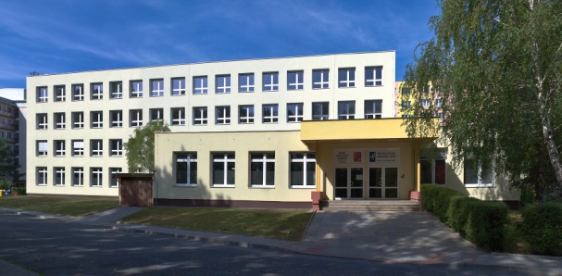

**Kroužek robotiky a automatizace**

**Kroužky budou probíhat jednou za 14 dnů ve středu od 6.11.2013 od 15.10 - 16.30 hod.**

**Doprava a občerstvení je pro žáky hrazena z projektu**

Rozdíl mezi automatizací, regulací a robotizací. Seznámení se stavebnicí Mindstorms EV3. Princip Lego stavebnice s „chytrou“ kostkou = Procesor, 4 +4 IN/OUT . Vstupní čidla Dotykový senzor, princip a použití.

Snímač světla, princip a použití. Ultrazvukový snímač, princip a použití. Hlasový senzor, princip a použití.

Výstupní členy. Pohybové motory, princip a použití. Světelný výstupní člen. Sestavení základních modelů.

Model 1 až 9 dle návodu stavebnice.

Úvod do grafického programování robotů Mindstorms. Napojení stavebnice na PC a komunikace přes USB.

Možnost ovládání z telefonu přes Bluetooth.

 Sestavení modelů dle vlastní technické tvořivosti: Naprogramování modelu pomocí PC. Odladění programů a ověření funkčnosti a případné vylepšení či zdokonalení dle vlastní inspirace.

Finální dotažení činnosti modelu za účasti pedagoga.

**Kroužek je zdarma**

**Elektrotechnický kroužek**

**Kroužky budou probíhat každou středu od 6.11.2013 od 15.10 - 16.30 hod.**

**Doprava a občerstvení je pro žáky hrazena z projektu**

Žáci budou pracovat jak s pistolovou páječkou, tak s mikropájkou.

V pozdější fázi programu se naučí pájet elektronické součástky na desku univerzálního plošného spoje a do desky plošného spoje.

Dále se naučí základní schématické značky elektrotechnických a elektronických prvků a bude uveden do problematiky čtení elektrotechnických schémat.

Součástí programu bude seznámení se základními elektrotechnickými a elektronickými součástkami s cílem pochopit jejich funkci a praktické použití při realizaci jednoduchých elektronických obvodů na univerzální desce plošného spoje a oživování těchto obvodů.

Výrobky budou zaměřeny pro dané časové období např. vánoce, velikonoce apod. Žáci si vyrobí jednoduché elektronické celky, budou sestavovat stavebnice, elektronické hračky a jednoduchá měřidla

**Kroužek je zdarma**

**Kroužek práce s technickými materiály**

**Kroužek bude probíhat každé úterý od 5.11.2013 od 15.10 - 16.30 hod.**

**Doprava a občerstvení je pro žáky hrazena z projektu**

Práce v kroužku bude zaměřena na výrobu užitkových a dekoračních výrobků a suvenýrů z kovu, plastu, dřeva a kůže.

Žáci zde budou vedeni k vlastním nápadům a tvorbě. Budou vítány návrhy ze strany žáků i jejich rodičů.

Výrobky budou voleny i jako dárky pro významné období a události jako jsou vánoce, velikonoce, narozeniny a jmeniny (svícny, rámečky na fotografie, drátěný program, vypalované obrázky na dřevě a kůži, formičky na pečení, polystyrénové postavičky a ornamenty a další)

Výuka bude doplněna exkurzí (sedlářská dílna, stolárna, umělecká kovárna a sochařská galerie apod.)

Výuka bude probíhat na dílně určené pro výuku učebního oboru zámečník vybavené stroji a zařízením pro strojní a ruční zpracování materiálu doplněné zařízením pro potřebu prací v kroužku žáků ZŠ.

**Kroužek je zdarma**

**STŘEDNÍ ŠKOLA INFORMATIKY,**

**ELEKTROTECHNIKY A ŘEMESEL**

**ROŽNOV POD RADHOŠTĚM**



**Nabídka zájmové činnosti**

**pro žáky základních škol**

**Školní rok 2013/2014**

**Školní rok 2013/2014**

**Školní rok 2013/2014**

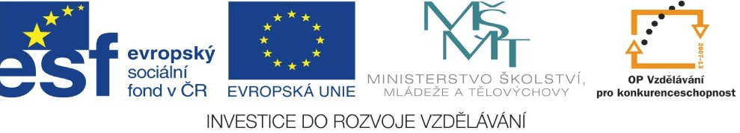

**Centra přírodovědného a technického vzdělávání pro moderní výuku žáků středních a základních škol ve ZK**

reg. Č. CZ.1.07/1.1.00/44.0010

**Jméno:**

**Příjmení:**

**Datum narození:**

**ZŠ:**

Telefon na zákonného zástupce

Adresa trvalého bydliště

Podpis zákonného zástupce

**Jméno:**

**Příjmení:**

**Datum narození:**

**ZŠ:**

Telefon na zákonného zástupce

Adresa trvalého bydliště

Podpis zákonného zástupce

**Jméno:**

**Příjmení:**

**Datum narození:**

**ZŠ:**

Telefon na zákonného zástupce

Adresa trvalého bydliště

Podpis zákonného zástupce

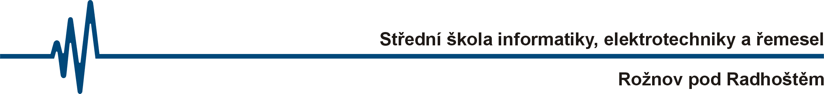

**PŘIHLÁŠKA DO KROUŽKU**

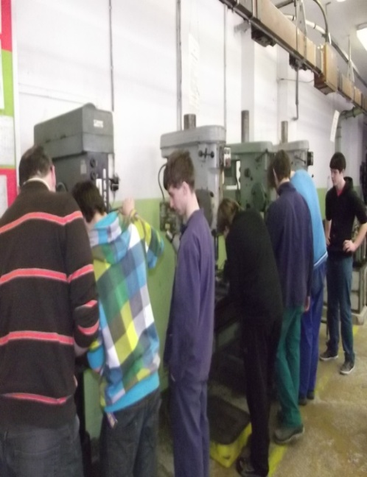



**PŘIHLÁŠKA DO KROUŽKU**

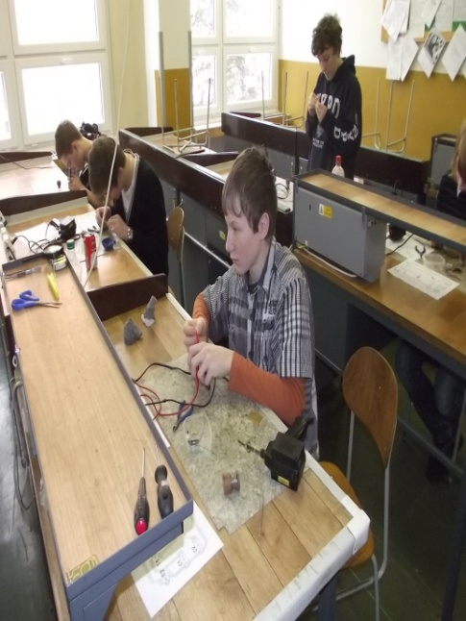



**PŘIHLÁŠKA DO KROUŽKU**

